SỞ GIÁO DỤC VÀ ĐÀO TẠO HẢI DƯƠNG  ĐỀ CHÍNH THỨC | KỲ THI CHỌN HỌC SINH GIỎI LỚP 10 THPT  NĂM HỌC 2023-2024  MÔN THI: HOÁ HỌC  Ngày thi 05/4/2024  (Thời gian làm bài: 180 phút, không tính thời gian phát đề)  Đề thi có 05 câu, gồm 03 trang
- Cho nguyên tử khối của các nguyên tố: H = 1; O = 16; F = 19; Na=23; Al = 27; S = 32; Cl = 35,5; K = 39; Ca = 40; Mn =55; Fe = 56; Cu = 64; Br = 80; Ag = 108; I=127; Ba = 137.
- Cho biết số hiệu nguyên tử của các nguyên tố: ₁H, ₂He, ₃Li, ₄Be, ₅B, ₆C, ₇N, ₈O, ₉F, ₁₀Ne, ₁₁Na, ₁₂Mg, ₁₃Al, ₁₄Si, ₁₅P, ₁₆S, ₁₇Cl, ₁₈Ar, ₁₉K, ₂₀Ca, ₂₄Cr, ₂₅Mn, ₃₁Ga, ₃₅Br, ₅₃I.

Câu I. (2,0 điểm)
1. Hợp chất X có công thức phân tử là A_{x}R_{y}M_{z}. X được sử dụng làm thuốc pháo, ngòi nổ, thuốc đầu diêm, thuốc giúp cây Nhãn ra hoa... Khối lượng mol phân tử X là 122,5 gam/mol. A là nguyên tố s và có 7 electron s trong nguyên tử. M là nguyên tố p và có 4 electron p trong nguyên tử. Thành phần phần trăm khối lượng của M và R trong X lần lượt tương ứng là 39,19% và 28,98%.
a) Xác định công thức phân tử của X.
b) Trong tự nhiên, nguyên tố R có 2 đồng vị bền là R’ và R’’ có số khối tăng dần. Biết tổng số khối của 2 nguyên tử đồng vị là 72 và hiệu số khối của của 2 nguyên tử đồng vị là 2. Hãy xác định phần trăm khối lượng của đồng vị R’ trong hợp chất CaOR₂ (Cho K = 39; Ca = 40; O = 16)
2. Cho các nguyên tố X, Y, Z, T, M có số hiệu nguyên tử tăng dần. X, Y, Z thuộc cùng một nhóm A, nguyên tố T và M thuộc cùng một chu kì và ở 2 nhóm A kế tiếp trong bảng tuần hoàn.
- Tổng số hiệu nguyên tử của X, Y, Z là 33.
- Số hiệu nguyên tử của Y bằng trung bình cộng số hiệu nguyên tử của X và Z.
- Tổng số hiệu nguyên tử của T và M là 51.
a) Viết cấu hình electron nguyên tử X, Y, Z, T, M.
b) So sánh bán kính nguyên tử và độ âm điện của X, Y, Z.
c) Lập công thức hydroxide của T và M và so sánh tính base của chúng.
Câu II. (2,0 điểm)
1. Dung dịch ethanol (C₂H₅OH) trong nước có những kiểu liên kết hydrogen nào? Mô tả bằng hình vẽ.
2. Hãy so sánh nhiệt độ sôi của các chất CH₃OH, C₂H₅OH, C₂H₆, CH₄. Giải thích.
3. Viết công thức Lewis của mỗi phân tử : CCl₄, H₂S, CO₂, HCHO. Cho biết số cặp electron hóa trị tham gia hình thành liên kết trong mỗi phân tử.
Câu III. (2,0 điểm)
1. Cân bằng các phản ứng sau bằng phương pháp thăng bằng electron:
a) H₂S + Br₂ + H₂O H₂SO₄ + HBr
b) Fe₃C + HNO₃ Fe(NO₃)₃ + NO + NO₂ + CO₂ + H₂O
(Với tỉ lệ mol NO : NO₂ = 2:3)
2. Trong công nghiệp, sulfuric acid được sản xuất từ quặng pyrite có thành phần chính là FeS₂ theo sơ đồ sau: FeS₂ → SO₂ →SO₃→H₂SO₄
a) Tính khối lượng dung dịch H₂SO₄ 98% điều chế được từ 1 tấn quặng chứa 60% FeS₂ (còn lại là tạp chất không chứa sulfur). Biết hiệu suất của cả quá trình sản xuất là 80%.
b) Đề xuất một công thức cấu tạo phù hợp cho FeS₂, biết liên kết giữa các nguyên tử trong phân tử FeS₂ là liên kết cộng hoá trị và cấu hình electron của S đạt octet.
3. Thực hiện thí nghiệm phản ứng giữa zinc (Zn) với 500 ml dung dịch hydrochloric acid, thể tích khí hydrogen thoát ra (ở đkc) theo thời gian được mô tả bằng đồ thị sau:
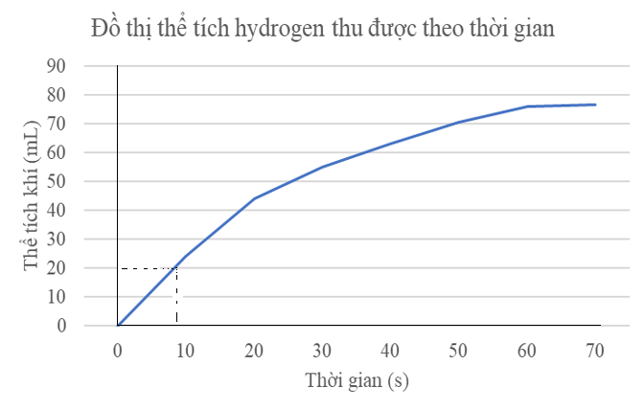
Cho phản ứng: Zn(s) + 2 HCl(aq) → ZnCl₂(aq) + H₂(g)
a) Tính tốc độ phản ứng ở 10 giây đầu tiên.
b) Dựa vào đồ thị, hãy nhận xét tốc độ phản ứng theo thời gian biến đổi như thế nào?
Câu IV. (2,0 điểm)
1 . Để điều chế khí chlorine khô trong phòng thí nghiệm, một học sinh bố trí sơ đồ thiết bị, hóa chất như sau:
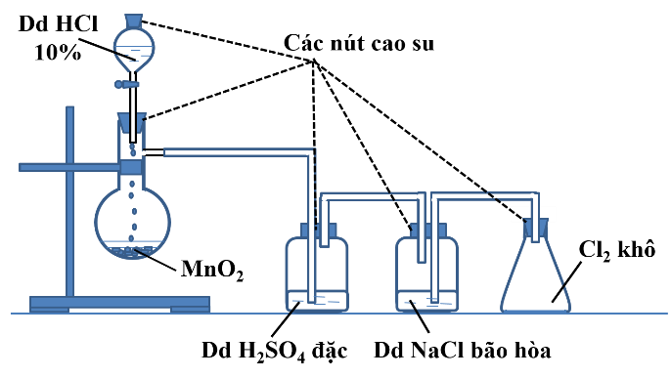
Hãy chỉ ra những điểm chưa hợp lý trong hình vẽ mô tả thí nghiệm trên và nêu biện pháp thay thế (điều chỉnh), giải thích vì sao?
2. Thạch cao nung (CaSO₄.0,5H₂O) là hóa chất được sử dụng để đúc tượng, bó bột trong y học.
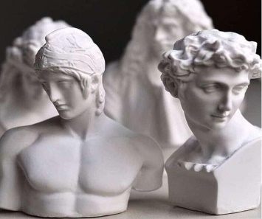 | 
Có thể thu được thạch cao nung bằng cách nung thạch cao sống (CaSO₄.2H₂O) ở nhiệt độ khoảng 150°C. Phương trình nhiệt hóa học xảy ra như sau:
CaSO₄.2H₂O (s) 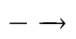 CaSO₄.0,5H₂O (s) +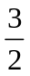H₂O (g)
a) Tính biến thiên enthanpy chuẩn cho phản ứng nung thạch cao sống. Nhiệt tạo thành chuẩn của các chất được cho trong bảng sau:
Chất | CaSO₄.2H₂O(s) | CaSO₄.0,5H₂O(s) | H₂O(g)
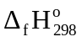(kJ/mol) | –2021 | –1575 | –241,82
b) Tính lượng nhiệt cần cung cấp để chuyển 10 kg thạch cao sống thành thạch cao nung ở điều kiện chuẩn.
3. Cho biết khí gas (chỉ chứa propane – C₃H₈), khi đốt cháy xảy ra phản ứng sau:
C₃H₈(g) + 5O₂(g) 3CO₂(g) + 4H₂O(g) (1)
Cho biết năng lượng liên kết trong các hợp chất theo bảng sau:
Liên kết | C-C | C-H | O=O | C=O | H-O
E_{b} (kJ/mol) | 346 | 418 | 495 | 799 | 467
a) Tính biến thiên Enthalpy chuẩn 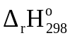của phản ứng (1)
b) Tính khối lượng propane cần dùng để đun sôi một ấm nước có khối lượng nước là 2 kg từ 25ºC lên 100ºC. Biết để làm 1 gam nước tăng thêm 1ºC cần năng lượng là 4,2 (J) và có 20% nhiệt đốt cháy propane bị thất thoát ra ngoài môi trường. Cho rằng nhiệt làm nóng ấm đựng nước là không đáng kể.
Câu V. (2 điểm):
1. Cho m gam dung dịch H₂SO₄ 98%, đun nóng tác dụng với 7,32 gam hỗn hợp X gồm Fe_{x}O_{y} và kim loại M (có hoá trị không đổi). Khuấy đều hỗn hợp để phản ứng xảy ra hoàn toàn, thu được V lít (đo ở đkc) khí SO₂ (là sản phẩm khử duy nhất của S⁺⁶), dung dịch A và 0,96 gam kim loại M không tan. Thực hiện các thí nghiệm sau:
- Hoà tan hết 0,96 gam kim loại M không tan ở trên bằng lượng dư dung dịch H₂SO₄ đặc, nóng, thu được 0,37185 lít (đo ở đkc) khí SO₂ (là sản phẩm khử duy nhất của S⁺⁶).
- Hấp thụ hoàn toàn V lít SO₂ ở trên bằng 100 mL dung dịch chứa hỗn hợp KOH 0,5M và NaOH 0,3M. Cô cạn cẩn thận dung dịch sau phản ứng (không xảy ra phản ứng hoá học) thì thu được 5,38 gam chất rắn khan.
- Cho dung dịch A ở trên tác dụng với dung dịch NaOH dư, thu được kết tủa B. Nung B trong không khí đến khối lượng không đổi thu được 7,2 gam chất rắn.
a) Tìm kim loại M, giá trị của V và công thức phân tử Fe_{x}O_{y}.
b) Nung nóng 7,32 gam hỗn hợp X ở trên rồi dẫn khí CO đi qua. Sau một thời gian phản ứng thu được hỗn hợp chất rắn Y gồm Fe, M, FeO, Fe₃O₄ và khí Z. Sục khí Z vào dung dịch nước vôi trong dư, kết thúc phản ứng thu được 2 gam kết tủa trắng.
Cho chất rắn Y tác dụng với dung dịch HCl thu được 0,2479 lit H₂ (đkc), chất rắn chỉ có một kim loại và dung dịch T chỉ chứa hai muối. Cho dung dịch T tác dụng với dung dịch AgNO₃ dư thu được p gam chất kết tủa gồm AgCl và Ag. Hãy xác định giá trị của p.
2. Hợp chất A được tạo thành từ cation X⁺ và anion Y⁻. Phân tử A chứa 9 nguyên tử, gồm 3 nguyên tố phi kim. Tỷ lệ số nguyên tử của mỗi nguyên tố là 2:3:4. Tổng số proton trong A là 42 và trong ion Y⁻ chứa 2 nguyên tố cùng chu kỳ, thuộc hai nhóm A liên tiếp. Xác định công thức phân tử và gọi tên A.
-------------- HẾT --------------
Thí sinh không được sử dụng tài liệu. Cán bộ coi thi không giải thích gì thêm.
Họ và tên thí sinh: ................................................  Cán bộ coi thi số 1:…........................................... | Số báo danh: …................. Phòng thi:…........  Cán bộ coi thi số 2:……...................................

SỞ GIÁO DỤC VÀ ĐÀO TẠO  HẢI DƯƠNG | HƯỚNG DẪN CHẤM  ĐỀ THI HỌC SINH GIỎI CẤP TỈNH  NĂM HỌC 2023-2024  MÔN THI: HOÁ HỌC 10  Ngày thi 05/4/2024  (Thời gian làm bài: 180 phút)

I. Hướng dẫn chung
- Trong bài tập tính toán, nếu phương trình hoá học cân bằng sai có ảnh hưởng đến kết quả định lượng thì không cho điểm phần giải tiếp theo. Nếu phương trình hoá học cân bằng sai nhưng không ảnh hưởng đến kết quả tính toán thì trừ 1/2 điểm của ý đó.
- Điểm toàn bài tính đến 0,25 điểm và không làm tròn.
- Học sinh giải bài bằng cách khác mà cho kết quả đúng được cho điểm tương đương.
II. Đáp án và biểu điểm

Câu | Ý | Đáp án | Điểm
I  (2,0 đ) | 1 | a) Nguyên tử A có 7 electron s. Cấu hình electron nguyên tử A là: 1s²2s²2p⁶2s²3p⁶4s¹. A là Potassium (K).  - Nguyên tử M có 4 electron p. Cấu hình electron nguyên tử M là: 1s²2s²2p⁴. M là Oxygen (O).  Công thức phân tử X có dạng K_{x}R_{y}O_{z}.  %O_{(X) =} 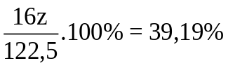 z = 3 | 0,25
I  (2,0 đ) | 1 | %R_{(X) =} 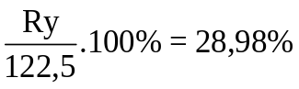 Ry = 35,5.  Do M_{X} = 122,5 gam/mol nên ta có: 39x + Ry + 48 = 122,5 x = 3  - Khi x = 1 thì M_{R} = 35,5. R là Chlorine (Cl)  Công thức phân tử X là KClO₃. | 0,25
I  (2,0 đ) | 1 | b) Gọi số khối của đồng vị R’ và R’’ lần lượt là A₁ và A₂.  - Từ dữ kiện đề bài ta có: 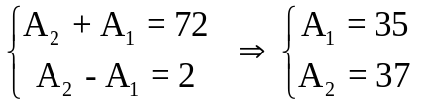  - Gọi phần trăm số nguyên tử của đồng vị R’ và R’’ lần lượt là x₁% và x₂%.  - Ta có: 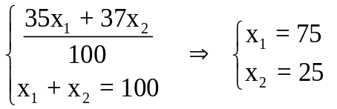 | 0,25
I  (2,0 đ) | 1 | - Xét 1 mol CaOCl₂ có 2 mol Cl. Khi đó 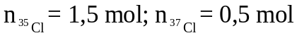.  - Trong phân tử CaOCl₂ có 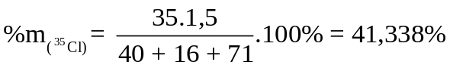 | 0,25
I  (2,0 đ) | 2 | a) Ta có:  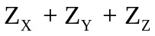 = 33 (1)  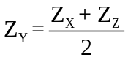 (2)  Từ (1) và (2) suy ra 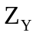 = 11 và 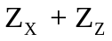 = 22.  Do X, Y, Z thuộc cùng 1 nhóm A và Y là Na nên X là Li (Z = 3) và Z là K (có Z = 19) | 0.25
I  (2,0 đ) | 2 | - Theo giả thiết Z_{T} + Z_{M} = 51 (3)  - Do T, M thuộc cùng chu kì và 2 nhóm A kế tiếp nên có thể xảy ra các trường hợp:  +) TH1: Z_{M} - Z_{T} = 1 (4)  - Từ (3) và (4) suy ra Z_{M} =26 và Z_{T} = 25 (Loại vì M và T thuộc nhóm A)  +) TH2: Z_{M} - Z_{T} = 11 (5)  - Từ (3) và (5) suy ra Z_{M} =31(Ga) và Z_{T} = 20 (Ca): Thoả mãn. | 0,25
I  (2,0 đ) | 2 | Cấu hình electron nguyên tử các nguyên tố:  + X (Li): [He]2s¹  + Y (Na): [Ne]3s¹  + Z (K): [Ar]4s¹  + T (Ca): [Ar]4s²  + M (Ga): [Ar]3d¹⁰4s²4p¹ | 0.25
I  (2,0 đ) | 2 | b) X, Y, Z thuộc cùng nhóm IA mà 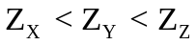  =>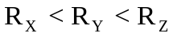  c) Công thức hydroxide của T và M lần lượt là Ca(OH)₂ và Ga(OH)₃.  - Vì Ca, Ga cùng một chu kì mà Z_{Ca} < Z_{Ga} nên  tính base của Ca(OH)₂ > Ga(OH)₃ | 0.25
II  (2,0 đ) | 1 | Có bốn kiểu liên kết hydrogen trong dung dịch ethanol: alcohol – alcohol; nước – nước; alcohol – nước; và nước – alcohol | 0,25
II  (2,0 đ) | 1 | 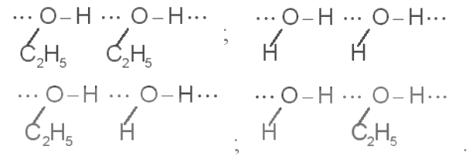 | 0,25
II  (2,0 đ) | 2 | Trong 4 chất CH₃OH, C₂H₅OH, C₂H₆, CH₄ chỉ có 2 chất CH₃OH và C₂H₅OH tạo được liên kết hydrogen với chính nó, các chất còn lại không tạo được liên kết hydrogen với chính nó.  + Khối lượng phân tử các chất khác nhau không nhiều.  => Hai chất CH₃OH, C₂H₅OH (nhóm 1) có nhiệt độ sôi cao hơn hai chất còn lại C₂H₆, CH₄ (nhóm 2).  Biểu diễn liên kết H:  … H – O … H – O … H – O …  CH₃ CH₃ CH₃  … H – O … H – O … H – O …  C₂H₅ C₂H₅ C₂H₅ | 0,25
II  (2,0 đ) | 2 | + Trong các chất ở mỗi nhóm thì M C₂H₅OH > M CH₃OH => Nhiệt độ sôi của C₂H₅OH cao hơn của CH₃OH.  M C₂H₆ > M CH₄ Lực Vander Walls của C₂H₆ lớn hơn của CH₄ => Nhiệt độ sôi của C₂H₆ > CH₄.  Vậy nhiệt độ sôi giảm dần theo thứ tự C₂H₅OH > CH₃OH > C₂H₆ > CH₄. | 0,25
II  (2,0 đ) | 3 | Công thức Lewis của CCl₄ là:  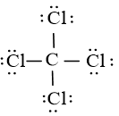  ⇒ Số cặp electron hóa trị liên kết là 4. | 0,25
II  (2,0 đ) | 3 | Công thức Lewis của H₂S là:  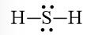  ⇒ Số cặp electron hóa trị liên kết là 2. | 0,25
II  (2,0 đ) | 3 | Công thức Lewis của CO₂ là:  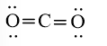  ⇒ Số cặp electron hóa trị liên kết là 4. | 0,25
II  (2,0 đ) | 3 | Công thức Lewis của HCHO là:  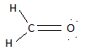  ⇒ Số cặp electron hóa trị liên kết là 4. | 0,25
III  (2,0 đ) | 1 | a) H₂S + Br₂ + H₂O H₂SO₄ + HBr  S⁻² S⁺⁶ + 8e x 1  Br₂ + 2e 2Br⁻¹ x 4  H₂S + 4Br₂ + 4H₂O H₂SO₄ + 8HBr | 0,25
III  (2,0 đ) | 1 | b) Fe₃C + HNO₃ Fe(NO₃)₃ + NO + NO₂ + CO₂ + H₂O  Fe₃C3Fe⁺³ + C⁺⁴ + 13e x 9  5N⁺⁵ + 9e 2N⁺² + 3N⁺⁴ x13  9Fe₃C + 146 HNO₃ 27 Fe(NO₃)₃ + 26NO + 39NO₂ + 9CO₂ + 73H₂O | 0,25
III  (2,0 đ) | 2
III  (2,0 đ) | 2 | a) Khối lượng FeS₂ = 0,6 tấn 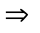số mol FeS₂ = 5000 mol  - có số mol H₂SO₄ = 2. mol FeS₂= 10000 mol (nếu pư hoàn toàn)  - Khối lượng H₂SO₄ =980kg  - Khối lượng dung dịch H₂SO₄ 98% =1000kg  - Do hiệu suất quá trình là 80% nên khối lượng dung dịch H₂SO₄ 98% thực tế thu được =800kg = 0,8 tấn | 0,5
III  (2,0 đ) | 2 | b) Công thức cấu tạo FeS₂:  S  Fe  S | 0,25
III  (2,0 đ) | 3 | a) Từ đồ thị: sau 10 giây có 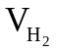= 20 mL.  => 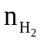= 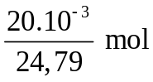 | 0,25
III  (2,0 đ) | 3 | 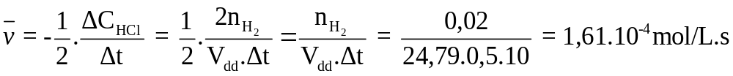  Hoặc tốc độ phản ứng tính theo H₂  V = 2 mL/s = 2.10⁻³ L/s = 8,07.10⁻⁵ mol/s | 0,25
III  (2,0 đ) | 3 | b) Dựa vào đồ thị thấy tốc độ phản ứng theo thời gian giảm dần. | 0,25
IV  (2,0 đ) | 1 | 1. Dd HCl đặc thay vì 10%.  2. Bố trí đầu dưới của phễu đựng dung dịch HCl thấp hơn nhánh của bình cầu. | 0,25
IV  (2,0 đ) | 1 | 3. Khi dùng MnO₂ phải có đèn cồn, nếu không thì phải thay MnO₂ bằng  KMnO₄.  4. Dung dịch trong các bình rửa nên để khoảng 2/3 bình. | 0,25
IV  (2,0 đ) | 1 | 5. Đảo thứ tự bình chứa hai dung dịch rửa.  6. Ở bình rửa thứ hai, ống dẫn khí đi vào phải ngập trong dung dịch rửa, ống dẫn khí ra phải ở trên mặt thoáng dung dịch rửa. | 0,25
IV  (2,0 đ) | 1 | 7. Không nút kín bình thu khí bằng nút cao su mà phải đậy bằng bông tẩm dung dịch kiềm.  8. Đưa đầu ống dẫn khí ở bình thu khí clo xuống gần đáy bình nhất có thể.  9. Khi mở cho dung dịch HCl đi vào bình cầu phải mở nút cao su trên phễu brom. | 0,25
IV  (2,0 đ) | 2 | a)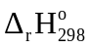= 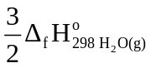+ 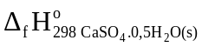-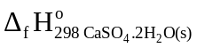  = (–241,82) –1575 – (–2021)  = 83,27 kJ | 0,25
IV  (2,0 đ) | 2 | b) 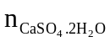= 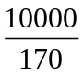= 58,14 mol  Lượng nhiệt cần cung cấp để chuyển 10 kg thạch cao sống thành thạch cao nung là  .= 58,14 .83,27 = 4841, 32 kJ | 0,25
IV  (2,0 đ) | 3 | a) Phản ứng: C₃H₈(g) + 5O₂(g) 3CO₂(g) + 4H₂O(g) (1)  = 8E_{b(C-H)} + 2E_{b(C-C)} + 5E_{b(O=O)} - 6E_{b(C=O)} - 8E_{b(H-O)}  = 8.418 + 2.346 + 5.495 – 6.799 – 8.467 = - 2019 (kJ) | 0.25
IV  (2,0 đ) | 3 | b) Đun sôi 2kg nước cần lượng nhiệt là:  2.4,2.(100-25) = 630 (kJ)  - Đốt 44 gam C₃H₈ toả ra lượng nhiệt là: 2019 (kJ)  => Để đun sôi một ấm nước (H = 80%) thì cần khối lượng propane là:  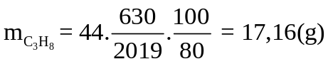 | 0.25
V  (2,0đ) | 1 | a)  +) Kim loại M tác dụng với dung dịch H₂SO₄ 98%  M 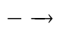M^{n+} + n.e  S⁺⁶ + 2e S⁺⁴  m_{M} = 0,96 gam; n_{SO2} = 0,015mol  Bảo toàn mol e : 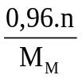 = 0,03 => M_{M} = 32n  Biện luận n = 1,2,3 => M là Copper (Cu) | 0,25
V  (2,0đ) | 1 | +) Số mol KOH = 0,05 mol; số mol NaOH = 0,03 mol.  - Kí hiệu chung KOH và NaOH là ROH; Số mol ROH = 0,08 mol.  - Sục SO₂ vào dung dịch ROH có thể có các phản ứng:  SO₂ + 2ROH R₂SO₃ + H₂O (1)  SO₂ + ROH RHSO₃ (2)  Sau phản ứng ROH có thể hết hoặc dư. Bài toán có các trường hợp:  TH1: ROH hết, chất rắn chỉ có muối  - Gọi số mol R₂SO₃, RHSO₃ lần lượt là a mol và b mol.  - Theo bảo toàn nguyên tố R có: 2a + b = 0,08  - Theo bảo toàn khối lượng ta có: 0,05.39 +0.03.23+80a + 81b = 5,38  - Tìm được: 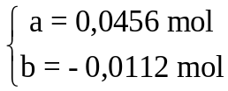 (Loại)  TH2: Chất rắn có muối R₂SO₃ và ROH dư  - Gọi số mol R₂SO₃, ROH lần lượt là a’ mol và b’ mol.  - Theo bảo toàn nguyên tố R có: 2a’ + b’ = 0,08  - Theo khối lượng chất rắn ta có: 0,05.39 +0.03.23+80a’ + 17b’ = 5,38  - Tìm được: 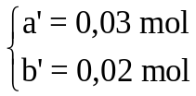 (Thoả mãn) => số mol SO₂ = a’ = 0,03 mol  - Vậy ở đkc: V = 0,03.24,79 = 0,7437 lít | 0,25
V  (2,0đ) | 1 | - Hỗn hợp X (Fe_{x}O_{y}, Cu) + H₂SO₄ đặc nóng → dung dịch A + SO₂ + Cu không tan.  Sau phản ứng còn dư Cu => dung dịch A gồm: CuSO₄ và FeSO₄  PTHH:  2Fe_{x}O_{y} + (6x-2y)H₂SO₄ _{đặc nóng} → xFe₂(SO₄)₃ + (3x-2y)SO₂ + (6x-2y)H₂O  Cu + 2H₂SO_{4 đặc nóng} → CuSO₄ + SO₂ + 2H₂O  Cu + Fe₂(SO₄)₃ → CuSO₄ + 2FeSO₄  Ta có: m_{X} đã phản ứng = 7,32 - 0,96 = 6,36 gam; số mol SO₂ = 0,03mol  Quy đổi hỗn hợp X phản ứng gồm: Fe (x’ mol); O (y’ mol); Cu (z’ mol)  => 56x’ + 16y’ + 64z’ = 6,36 (1)  Bảo toàn mol e => 2x’ + 2z’ - 2y’ = 2n_{SO2} = 0,06 (2)  FeSO₄ + 2NaOH → Fe(OH)₂ + Na₂SO₄  CuSO₄ + 2NaOH → Cu(OH)₂ + Na₂SO₄  4Fe(OH)₂ + O₂ 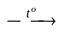 2Fe₂O₃ + 4H₂O  Cu(OH)₂ CuO + H₂O  m_{rắn} = 7,2 gam => 80x’ + 80z’ = 7,2 (3)  Từ (1), (2), (3) => x’ = 0,045; y’ = 0,06; z’ = 0,045  Có x’ : y’ = n_{Fe} : n_{O} = 0,045 : 0,06 = 3 : 4 => Fe_{x}O_{y} là Fe₃O₄. | 0,25
V  (2,0đ) | 1 | b) Hỗn hợp X 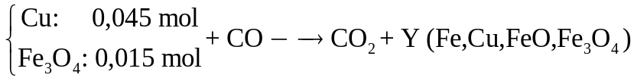  - Sục CO₂ vào nước vôi trong dư có phản ứng:  CO₂ + Ca(OH)₂ CaCO₃↓ + H₂O  - Số mol CO phản ứng = số mol CO₂ = số mol CaCO₃↓ = 0,02 mol  Y + HCl T (CuCl₂; FeCl₂) + H₂O + Cu dư + H₂ (0,01 mol)  - Theo bảo toàn nguyên tố O:  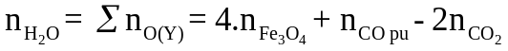  = 0,04 mol  - Theo bảo toàn nguyên tố H có:  -Theo bảo toàn nguyên tố Fe có 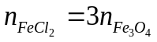= 0,045mol  - Theo sơ đồ: T + AgNO₃ p (g) 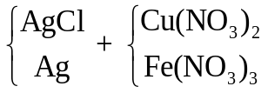  - Theo bảo toàn nguyên tố Cl có: n_{AgCl} = n_{HCl} = 0,1 mol. | 0,25
V  (2,0đ) | 1 | FeCl₂ + 3AgNO₃ Fe(NO₃)₃ + 2AgCl + Ag  CuCl₂ + 2AgNO₃ Cu(NO₃)₂ + 2AgCl  Ta có số mol Ag = số mol FeCl₂ = 0,045 mol | 0,25
V  (2,0đ) | 1 | p = 0,045.108 + 0,1.143,5 = 19,21 (gam) | 0,25
 | 2 | Gọi 3 nguyên tử tạo nên phân tử A là M, B, C. Theo đề bài suy ra M có 2 nguyên tử, B có 3 nguyên tử còn C có 4 nguyên tử trong phân tử A.  Số proton trung bình của các nguyên tử trong A=42/9=4,67. Suy ra phải có một phi kim là Hidro (vì từ các phi kim tạo ra cation X⁺). Hai nguyên tố còn lại cùng chu kỳ thuộc 2 nhóm A liên tiếp trong BTH nên ta có hệ:  *TH 1: Nếu M là hydrogen  2+3.P_{B}+4.p_{C}=42  │P_{B}-p_{C}│=1 . Giải ra TH này loại vì p_{B}, p_{C} không phải là số nguyên. | 0.25
 | 2 | *TH2: B là hydrogen  2p_{M}+3+4p_{C}=42  │P_{M}-p_{C}│=1. Giải ra TH này loại vì p_{B}, p_{C} không phải là số nguyên .  *TH 3: C là hydrogen  2p_{M}+3p_{B} +4=42  │P_{B}-p_{M}│=1. Giải TH này ta có P_{B}=8; P_{M}=7.  CTPT là NH₄NO₃ (Ammonium nitrate) | 0.25

----------------------HẾT----------------------

